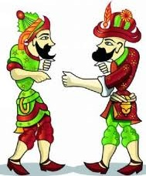
DESTE VE DÜZİNE KAVRAMI
Hacivat : Karagöz’üm duydum ki deste ile düzineyi öğrenmişsiniz okulda.
Söyle bakalım hangisi kaç tane nesneden oluşur?
Karagöz : Bunda bilmeyecek ne var. Biri 10 tane diğeri 12 tane.
Hacivat : Ben de onu soruyorum ya, hangisi 10 tane hangisi 12 tane.
Karagöz : Bunu bebekler bile bilir. Az harfle yazılan az sayıda, çok harfle yazılan çok sayıda olur.
Deste : 10 tane Düzine : 12 tanedir.
Hacivat : Ooo, aferin neler de bilirmiş.
Karagöz : Kim delirmiş. Ağzını topla. Ben desteyle düzinenin atışmasını da bilirim.
Akılda kolay kalırım.
Destedir benim adım.

Düzinedir benim de adım.
Senden de 2 fazlayım.

Hacivat : İyi iyi güzelce öğrenmişsin. Bunları sakın unutma.
Aynı cins 10 tane nesne bir _____________ oluşturur.

Aynı cins 12 tane nesne bir _____________ oluşturur.




***Aşağıdaki şekilleri inceleyin, boşlukları doldurun. Üçüncü tablodaki eksik şekli tamamlayın lütfen.




10 tane top 12 tane elma 10 tane yıldız
1 __________ top 1 ___________ elma 1 ___________ yıldız
*** Elmaların 1 destesini kırmızıya, 1 düzinesini da sarıya boyayın lütfen.
1 deste ile 1 düzinenin toplamı _____ eder.


*** Aşağıdaki boşlukları doldurun lütfen.
♥ 2 destede _______ nesne bulunur.
♥ 1 desteye _______ eklersem 1 düzine olur.
♥ 2 düzine _______ tanedir.
♥ Ahmet’in 1 düzine kalemi vardı. Annesi de ona 6 kalem verdi. Ahmet’in ______ kalemi oldu.
*** Tümcelerdeki boşlukları uygun sayı ve sözcüklerle tamamlayın lütfen.
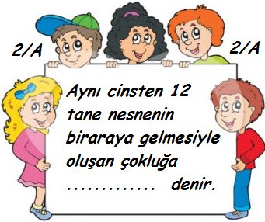
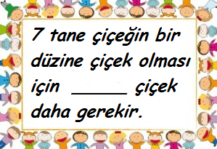
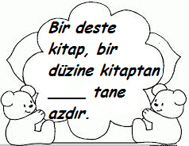

*** Doğru bilgi verilen tümcelerin çiçeğini yeşile, yanlış bilgi verilen tümcelerin çiçeğini kırmızıya boyayın lütfen.
 9 silgiye 3 silgi eklersem bir deste olur.
2 düzine bardak, 2 deste bardaktan 2 tane fazladır.
22 kaleme 8 kalem daha eklersem 3 deste kalem olur.
Bir düzine 10, bir deste 12 nesneden oluşur.
15 yumurtanın 3 tanesi kırılırsa bir düzine yumurta kalır.

İLKÖĞRETİM HAFTASI
Aşağıdaki okuma metnini yüksek sesle birkaç kez okuyunuz.

İLKÖĞRETİM HAFTASI
Yurdumuzda ilköğretim zorunlu ve on iki yıldır. Bu nedenle ilköğretim çağına gelen her çocuk okula gider.
İlköğretim; bize, temel bilgi ve beceriler kazandırır. Okuma yazma öğrenmemizi sağlar. Bizleri ilgilerimiz ve yeteneklerimize göre yönlendirir. Daha sonraki öğretim basamaklarına ve yaşama hazırlar.
Biz öğretmenleriniz ve anne babalarınız olarak sizlerle gurur duyuyoruz. Sizler okuyacak, iyi birer insan olarak yetişeceksiniz. Yurdumuza yararlı bireyler olacaksınız.
Vatanımız, milletimiz, ailemiz ve kendimiz için başarılı bir öğretim yılı olmasını dilerim.

Aşağıdaki Soruların yanıtlarını metne göre altlarındaki boşluklara yazınız.

1. İlköğretim bizlere ne kazandırır? Yazınız.
…………………………………………………………………………………………………………………………………………………………………………

2. Yurdumuzda, okul çağına gelen her çocuk kaç yıl zorunlu olarak okumaktadır?
…………………………………………………………………………………………………………………………………………………………………………

3. İyi birer insan olmak ve yurdumuza yararlı birey olmak için ne yapmamız gerekir?
………………………………………………………………………………………………………………………………………………………………………………………………………………………………………………………………

KENDİSİNE GÜVENMESİ GEREKEN ÖĞRENCİ
Zeliha ikinci sınıfta okuyan bir öğrenciydi. Zeliha’nın beş yaşında Kerem adında bir erkek kardeşi, yedinci sınıfta okuyan Emine isminde ablası vardı. Zeliha ikinci sınıfta okumasına rağmen akşam yatma vakti geldiğinde annesinin yanına gidiyor, uyuduktan sonra annesi onu kendi yatağına götürüyordu. Sabah ise annesi onu yatağından kaldırıyor, lavaboya götürüp kendi elleriyle Zeliha’nın ellerini ve yüzünü yıkıyordu. Kahvaltıda ise annesinin kendisine yemek yedirmesini istiyordu. Annesi ona yedirmeyince yemek yemiyordu. Okul kıyafetlerini annesinin yardımı olmadan giymek istemiyordu. Bu durum en çok annesi Hayriye Hanım ve ablası Emine’yi üzüyordu. Zeliha’nın bu durumu ablasının ve kendisinin servise geç kalmalarına neden oluyordu. Servisteki arkadaşları da bu durumdan hoşnut değildi.
Zeliha okulda yeteneği olmasına rağmen kendisine tam güvenemediği için kendinden beklenen başarıyı gösteremiyordu. Öğretmeni ise Zeliha’ya çok güveniyor ve onun göstereceği başarıları dört gözle bekliyordu. Zeliha son zamanlarda gösterdiği gayretlerle başta öğretmeni ve annesini çok sevindirmişti. O günden sonra Zeliha eskisi gibi olamayacağını söyleyerek, kendince çeşitli kararlar aldı.
OKUDUĞUMUZU ANLADIK MI?
1-)Sizce Zeliha’nın en büyük eksikliği nedir?
………………………………………………………………………………………………
2-)Zeliha’nın durumu kimleri üzüyormuş?
………………………………………………………………………………………………
3-) Çocuğunuzun böyle davranması sizi nasıl etkiler?Açıklayınız.
(Annelere sorulacak)
………………………………………………………………………………………………………………………………………………………………………………………………………………………………………………………………………………………..…….
4-)Sizce Zeliha o günden sonra ne gibi kararlar alarak değişmeye başladı?
…………………………………………………………………………………………………………………………………………………………………………………………………………………………………………………………………………………………………………………………………………………………………………………………….…

